Noite de Informações para a Família do 5º Ano da Escola Secundária Kamiakin
Pesquisa de Seleção de Eletiva do 6º Ano: Submissão Final PRAZO para quarta-feira, 11 de fevereiro

Alunos sem formulário submetido serão automaticamente relegados à Roda de Eletivas. Se o formulário for preenchido várias vezes, a última entrada será a última entrada. https://forms.office.com/r/ZV6kYCzD8Z

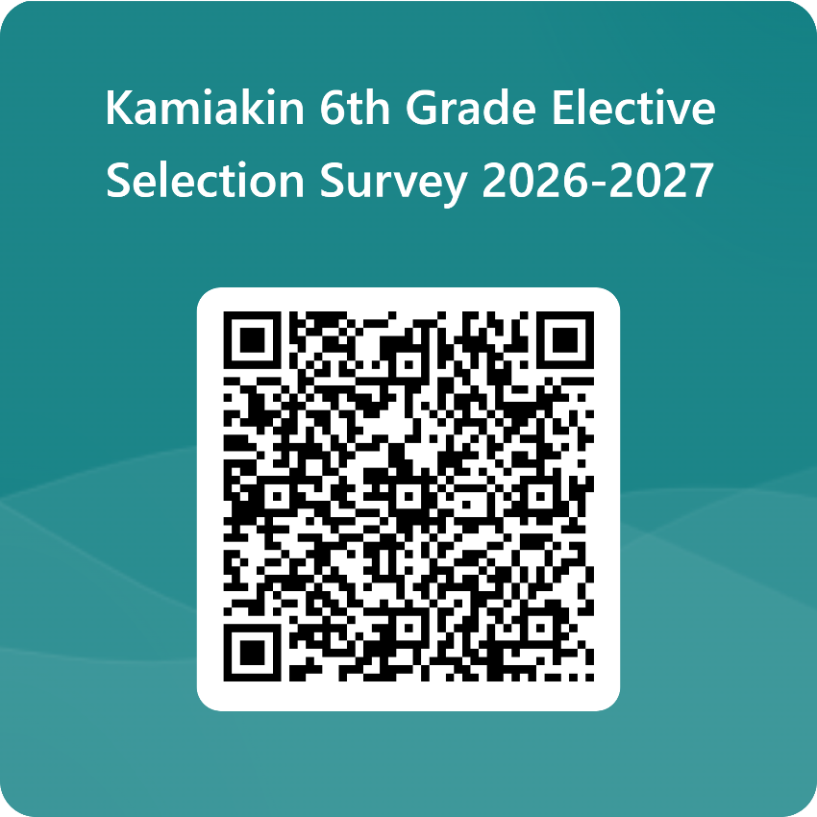
Disciplinas Obrigatórias:
Ano inteiro
- Matemática
- Ciência
- Artes da Linguagem
- Estudos Sociais
Semestre
- Educação Física
- Alfabetização Computacional

Opções de Eletivas:
Ano inteiro
- Música
  - Banda
  - Orquestra
  - Coral
Quarto
- Roda Eletiva
  - Arte
  - Ciência, Tecnologia, Engenharia e Matemática (STEM)
  - Alimentos
  - Música

Perguntas? Por favor, entre em contato com o orientador escolar do seu filho.

Sobrenomes dos alunos A – L  Melissa Pierson  mpierson@lwsd.org | Sobrenomes dos alunos M – Z  Liz Biell  ebiell@lwsd.org

Explore nosso site e Instagram: https://kams.lwsd.org/about-us e https://linktr.ee/kamiakin_asb/
Junte-se à associação de pais e pais de Kamiakin -https://kamspta.givebacks.com
- Policiais necessários.
- Voluntários
- Exemplo de PTA em ação: Produção de Drama Kamiakin
Kamiakin – Nosso lema: Viemos aqui para crescer
Plano de Transição do Ensino Fundamental para o Ensino Fundamental II
- Visitas de conselheiros a cada escola primária
- Reunião da Noite da Família do 5º Ano – 27 de janeiro
- Alunos do ensino fundamental visitam o KaMS – O objetivo é permitir que os alunos conheçam sua nova escola e reduzam a ansiedade diante do desconhecido. Deixe os líderes e funcionários do Orgulho do 7º e 8º anos.
  - 9 de junho = Frost & Keller (nós os levamos de ônibus da escola para o KaMS)
  - 9 de junho à noite para outros alunos
  - 11 de junho = Franklin, Lakeview, Thoreau & Muir (nós os levamos de ônibus ou eles caminham da escola até o KaMS)
- De volta ao Dia de Negócios – Fotos, Identidades, Inscrição Esportiva, Apoio à Família – Última semana de agosto
- Primeiro dia – atividades de orientação no início do dia, no Tempo das Cougars
  - Suporte de ônibus de fim de dia na primeira semana
  - Se seu filho pegar o ônibus – por favor, faça com que ele viaje no primeiro dia.
- Durante o ano letivo, a orientação contínua em atividades do Tempo Cougar
LAPTOPS
- Cada aluno vai pegar um laptop e um carregador
- Desistiram no começo do ano.
- Fizeram check-in no final do tempo em Kamiakin
- O mesmo laptop será deles do 6º ao 8º ano.
- Filtros estão presentes mesmo em casa.
- Os alunos podem superar o processo de filtragem.
- Sugestão: Defina as expectativas para o uso acadêmico do uso do computador E quais as prováveis consequências do uso indevido. Não é incomum que jogos na internet sejam uma distração significativa. Converse sobre isso antes que seu filho tenha o computador.
O Governo Estudantil é conhecido como ASB (Corpo Estudantil Associado)
- Todos os alunos ingressam na ASB no início do ano - Isso permite a participação em eventos patrocinados pela ASB
- Os estudantes elegem seus representantes.
- Os fundos do ASB são gerados pelos estudantes para os estudantes – arrecadações de fundos.
Atletismo - As inscrições abrem na última semana de agosto.
- Intramuros – Os alunos competem com outros estudantes dentro de Kamiakin
  - Muito mais casual e tranquilo – oportunidade de experimentar algo novo por algumas semanas
  - Novembro a meados de janeiro
  - Meados de março a meados de abril
  - Isenção de taxas e bolsas de estudo disponíveis, se necessário (veja orientador escolar)
O atletismo continuou...
- Os alunos competem com alunos de outras escolas – competitivo, divertido
  - 3 temporadas, 8 semanas cada, 6 jogos contra outras escolas de ensino fundamental da LWSD – essas são do ano passado, sujeitas a mudanças
  - Outono
    - Cross Country – sem corte – aberto a todos
    - Teste - Tênis Feminino, Futebol Masculino. Basquete Masculino e Feminino
  - Inverno
    - Luta livre – sem corte, meninos e meninas juntos
    - Seletiva - Badminton Masculino e Feminino
  - Primavera
    - Atletismo – sem corte, meninos e meninas
    - Esportes de seleção: Futebol Feminino, Tênis Masculino, Vôlei Feminino
- Os alunos devem ter autorização médica para tocar. – Chega cedo. Fica muito difícil conseguir essa aprovação em agosto.
Crescimento na 6ª série
- Organização
  - Múltiplos Professores – Os alunos se reunirão com 6 a 7 professores todos os dias.
  - Aluno Móvel – Os alunos mudam de sala de aula a cada período.
  - Mochilas (leves) – os alunos da 6ª série geralmente querem colocar tudo na mochila. FAÇA AS MALAS LEVES.
  - Laptops e carregadores – Estudantes
  - Cartão ASB (usado para pagar o almoço)
  - Material Escolar – a lista chega para você em agosto
- Responsabilidade transferindo do pai para o aluno.
  - Hábitos organizacionais
  - Os alunos avançam enquanto os adultos apoiam e monitoram.
  - Seu filho ainda precisa do seu apoio e incentivo para se empoderar.
Cronograma Diário de Toque – Os alunos mudam de professor após cada período
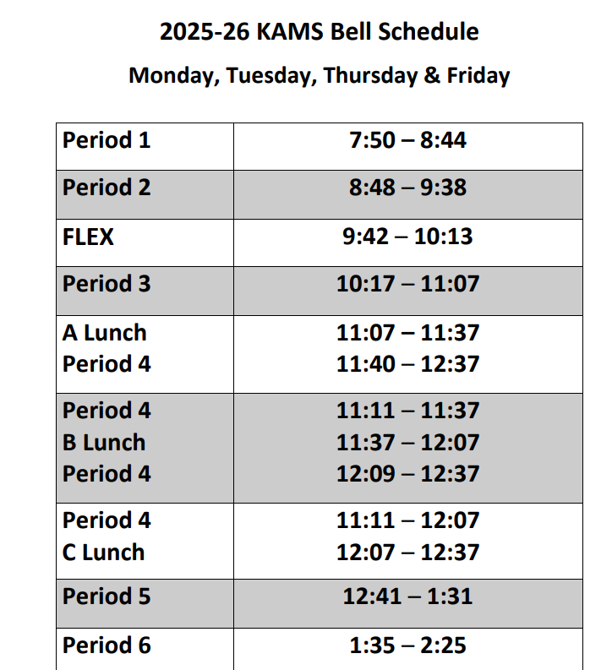 | 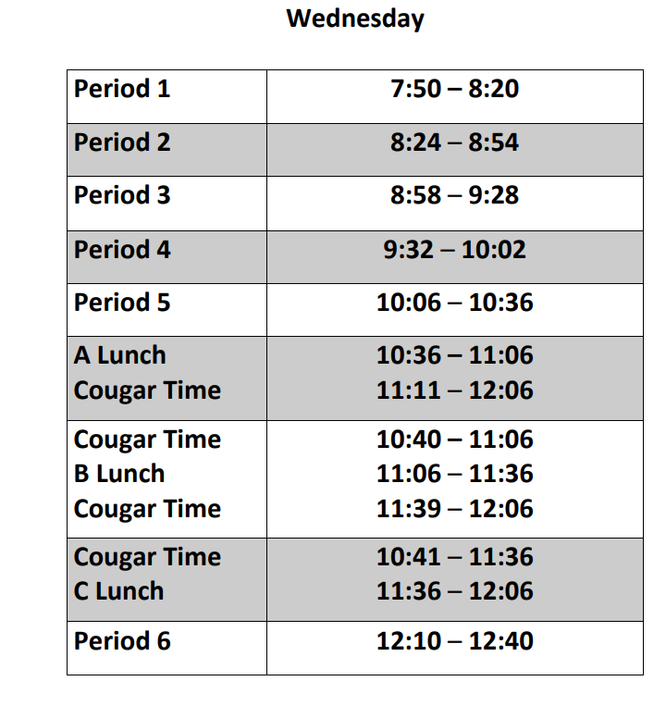 | Exemplo de horário dos alunos:  1 – 6+ Matemática  2- Artes da Língua Inglesa  3- PE  4 – Estudos Sociais  5 – Eletiva  6 – Ciências  Flex – Período de Intervenção Acadêmica

